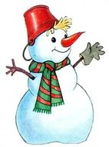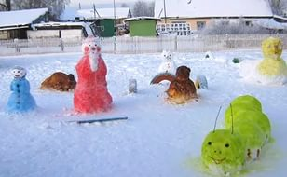

***Уважаемые дети и родители!!!***

**Зима для всех детей и взрослых долгожданная и любимая пора. В нашем детском саду участки превратятся в чудесную страну, которую населяют персонажи любимых сказок.**

**Мы объявляем конкурс на лучшего снежного персонажа из любимых сказок!**

**Участвуют все группы.**

**Призы от администрации ДОУ будут разыгрываться среди групп по различным номинациям.**

**11 декабря состоится смотр ваших работ и жюри определит победителя!**